REGLEMENT DE L’APPEL A PROJETS # 5
« Agir pour la protection de l’enfance :
Favoriser l’égalité des chances par le soutien de projets d’amélioration des conditions de vie et de développement des enfants »
1 – Contexte
Le fonds de dotation KERNAE a pour objet de soutenir et de conduire, notamment sur le territoire breton, toutes missions d’intérêt général à caractère social, culturel, éducatif, philanthropique et familial, mais aussi contribuant à la protection de l'environnement naturel, permettant d'améliorer la mixité sociale et l'amélioration des conditions de vie, d'hébergement ou de logement de personnes en situation de difficulté et de précarité matérielle, médicale, sanitaire, sociale ou morale.
Pour la réalisation de cet objet, le fonds de dotation KERNAE s'attachera à privilégier les initiatives qui apportent de la solidarité et de la cohésion sociale, en lien avec la question de l’habitat et sur les thématiques de l'environnement et du développement durable, de la santé et de l'accès à l'emploi. Il souhaite créer une dynamique des territoires afin de réduire les inégalités et les fragilités de certaines populations les plus vulnérables.
Dans le cadre de la poursuite de sa programmation 2024, le fonds de dotation KERNAE lance son cinquième appel à projets pour soutenir des porteurs de projet qui agissent et innovent sur le sujet de l’habitat pour loger les enfants mineurs et jeunes majeurs (moins de 21 ans) bénéficiant notamment de dispositifs de la protection de l’enfance.
Les solutions d’hébergement, de logement pour enfants ou jeunes majeurs doivent être au cœur des projets entrepris sur le territoire de la Bretagne et de la Loire-Atlantique (et zones limitrophes). Le fonds de dotation KERNAE souhaite répondre aux enjeux sociétaux : prendre en charge et offrir un hébergement stable et sécurisé pour des enfants, des jeunes majeurs en situation de rupture familiale, scolaire et/ou sociale. Œuvrer à la protection de l’enfance en soutenant des projets d’accueil en termes d’hébergement et de solutions d’accompagnement de l’enfant qui doit être protégé de toute forme de violence (victime de violence intrafamiliale, sexuelle, cyberharcèlement…), en raison de carence ou négligence, de la maltraitance des parents notamment.
De même la situation des enfants à la rue, des enfants en situation de handicap et les mineurs non accompagnés sont des cas spécifiques croissants qui demandent à être accompagnée.
Si la mise en danger des enfants peut procéder de comportements maltraitants de la part de leurs parents, elle peut aussi être liée à une accumulation de fragilités et de négligences qui, sans un soutien précoce et personnalisé, s’aggravent avec le temps.

Le dispositif d’accueil des enfants placés est de plus en plus saturé
Selon une étude réalisée par KPMG pour la Banque des Territoires, il faudrait mettre à disposition 5 000 à 8 900 places dans de nouveaux établissements d’ASE et de PJJ, et réhabiliter des structures vétustes ou dégradées qui représentent entre 11 000 et 18 000 places. Le tout représentant une fourchette de financements publics allant de 1,4 à 2,4 milliards d’euros.
ASE et PJJ. Sous ces acronymes (Aide sociale à l’enfance, Protection judiciaire de l’enfance) se trouvent des situations difficiles voire dramatiques, vécues par plus de 310 000 mineurs et majeurs de moins de 21 ans en France. Face à des besoins en hausse, des milliers de lieux d’accueil spécialisés à travers le pays sont à bâtir ou réhabiliter.
Les structures relevant de l’ASE et de la PJJ
- Assumée essentiellement par les Conseils départementaux, l’Aide sociale à l’enfance agit au travers de différents types d’établissements :
  - les pouponnières à caractère social (pour des enfants de la naissance à trois ans) ;
  - les maisons d’enfants à caractère social (héritières des orphelinats) ;
  - les foyers de l’enfance (pour tout mineur en situation difficile nécessitant une aide d’urgence) ;
  - les villages d’enfants (qui prennent en charge des frères et sœurs) ;
  - les lieux de vie et d’accueil (pour des jeunes en grande difficulté) ;
  - les placements peuvent aussi avoir lieu en établissement sanitaire ou médico-social d’éducation spéciale.
- La Protection judiciaire de la jeunesse mène des actions d’éducation, d’insertion ou de réinsertion professionnelle pour les mineurs sous protection judiciaire, en mobilisant des équipes pluridisciplinaires. Ses structures de prise en charge englobent des unités éducatives de milieu ouvert et des unités éducatives d’activités de jour. Il existe également des structures associatives habilitées à prendre en charge des mineurs délinquants et en danger.

Dans son livre blanc le département de la Seine Saint-Denis partage le constat :

Le dispositif d’accueil des enfants placés est de plus en plus saturé, partout en France. Cette situation s’explique par l’effet conjugué de l’application par les départements des dispositions de la loi Taquet (non-séparation des fratries, fin de l’hébergement hôtelier, généralisation des prises en charge jusqu’à 21 ans), d’une augmentation du nombre de décisions de placements, ou encore d’une pyramide des âges défavorable des assistants familiaux et assistantes familiales. L’offre d’accueil d’urgence, en particulier, semble aujourd’hui sous tension faute de solutions adaptées de prise en charge en aval.
Dans ce contexte, la création de places en établissements devient incontournable et urgente, mais se heurte très souvent à des freins de nature réglementaire (par exemple l’obligation de recourir à un appel à projets), ainsi qu’à la réticence de certains maires à accueillir sur leur territoire un ou plusieurs établissements de protection de l’enfance. Cela est particulièrement vrai en zone urbaine dense.

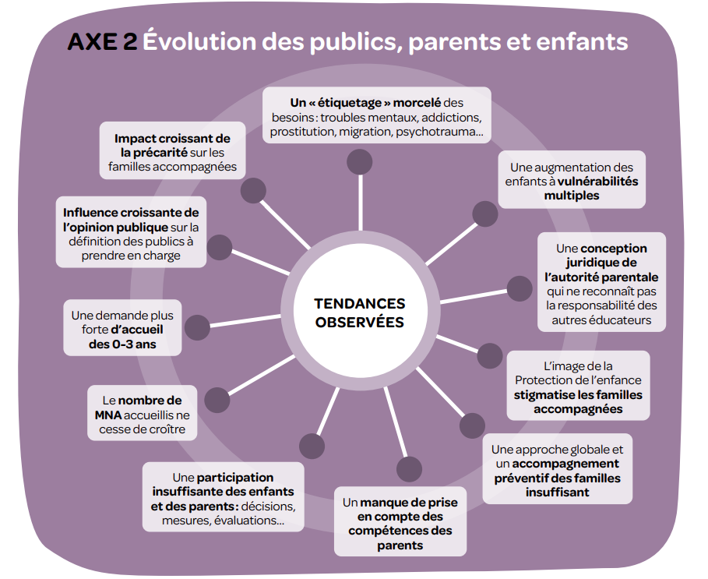
Rapport de Futuribles « la protection de l’enfance à l’horizon 2030-2035 » (octobre 2023).
Futuribles a édité un rapport avec des acteurs associatifs (Apprentis d’Auteuil, la Croix Rouge, Priorité Enfance, SOS Villages d’enfants, Chanteclair) qui alertent sur les risques futurs :
La pauvreté, la précarité et les fragilités au sens large ne déterminent pas une prise en charge par la Protection de l’enfance. Néanmoins, la précarité affecte la capacité à « exercer sa parentalité » et induit un environnement moins favorable et moins sécurisant pour les enfants, voire pèse sur leur état de santé mental et physique et donc sur leur développement et leur bien-être.
Les maladies chroniques, les pathologies mentales et les pandémies pourraient se multiplier en résultante, notamment, du changement climatique. Par ailleurs, ces phénomènes s’entraînent les uns les autres. La dégradation de la santé mentale des personnes observée aujourd’hui pourra aussi participer à la hausse des addictions, elles-mêmes responsables de pathologies physiques et mentales ou de leur aggravation. Les personnes les plus isolées, les plus jeunes et les plus précaires, c’est-à-dire, a priori, les bénéficiaires de la Protection de l’enfance, pourront être particulièrement concernés. Aux États-Unis par exemple, déjà aujourd’hui, la solitude est considérée comme un problème de santé publique car elle participe à la dégradation de la santé physique et psychologique des personnes.

Dans ce contexte, le nombre de mineurs non accompagnés (MNA) continue, lui aussi, de croître. En 2021, 11 315 nouvelles personnes se sont vues reconnaître le statut de MNA selon la cellule nationale du ministère de la justice, contre 9 524 en 2020, soit une hausse de plus de 18,8 % par rapport à 202016. 867 MNA ont introduit une première demande de protection internationale en 2021, (contre 634 en 2020), soit une augmentation de 37 % entre 2020 et 2021 (contre + 7 % de hausse pour la demande d’asile globale). Comme les années précédentes, ces MNA sont pour l’essentiel âgés de 16 et 17 ans (86 %) et seuls 7 % d’entre eux ont moins de 14 ans. Plus de 82 % d’entre eux sont des garçons (82,6 %), en augmentation de 8,3 points par rapport à 2020.

Technologies numériques et protection de l’enfance
L’impact des technologies pourra constituer aussi bien des opportunités nouvelles dans les modalités de prise en charge que de nouveaux risques pour les publics :
Le suivi numérisé des bénéficiaires de la Protection de l’enfance est très inégalement mis en œuvre en fonction des territoires.
Les technologies numériques sont, en outre, porteuses de nouveaux risques pour les enfants, qui se manifestent déjà aujourd’hui par :
▪La dégradation de la santé mentale des plus jeunes.
Une recherche conduite par l’université de Cambridge sur plus de 84 000 individus de tout âge relevait que l’utilisation des réseaux sociaux était corrélée à une dégradation de la santé mentale des sondés, en particulier aux âges pendant lesquels ces derniers se construisent, c’est-à-dire à l’adolescence.
▪ L’explosion des situations de cyberharcèlement. Selon l’Unicef, à l’échelle mondiale un tiers des enfants aurait signalé avoir fait l’objet d’un harcèlement en ligne. En France, 20 % des enfants et des adolescents (6-18 ans) seraient touchés par le cyberharcèlement, en particulier au collège (24 %) et au lycée (25 %).
▪ Un essor important des situations de prostitution des mineurs. Entre 2016 et 2020, les affaires de proxénétisme sur mineurs ont augmenté de 68 % en France, selon l’Office central pour la répression de la traite des êtres humains. Aujourd’hui, « le secteur associatif évalue le nombre de mineur(e)s prostitué(e) s dans une fourchette entre 7 000 et 10 000 »

Les mesures de placement d’enfants en dehors de leur milieu familial peuvent être administratives ou judiciaires, c’est-à-dire prises en accord avec les parents par le Conseil départemental ou imposées par le Juge des enfants
Les enfants confiés à l’Aide sociale à l’enfance peuvent être accueillis selon différents modes d’accueil :
Par des assistants familiaux ou en établissement habilité – pouponnière à caractère social, maison d’enfants à caractère social (MECS), foyer de l’enfance, village d’enfants et lieu de vie et d’accueil.
Ils peuvent également être accueillis, pour les adolescents et jeunes majeurs, dans des hébergements autonomes, ou dans d’autres modes d’hébergement : placement auprès d’un tiers digne de confiance, internat scolaire, etc.
Par ailleurs, il existe des formes alternatives ou temporaires d’accueil : l’accueil de jour, permettant l’accueil de l’enfant en journée dans un établissement habilité, à proximité du domicile des parents ; le placement à domicile (PAD), qui consiste en une mesure de placement avec hébergement au quotidien chez les parents ; l’accueil d’urgence et l’accueil de 72 heures.

L’ONPE (observatoire national de la protection de l’enfance) publie les chiffres clés de la protection de l’enfance au 31 décembre 2022 :
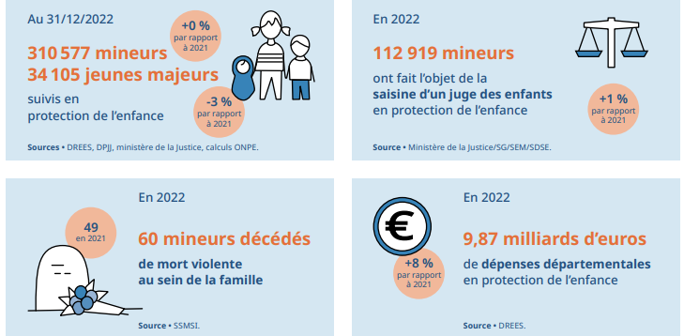
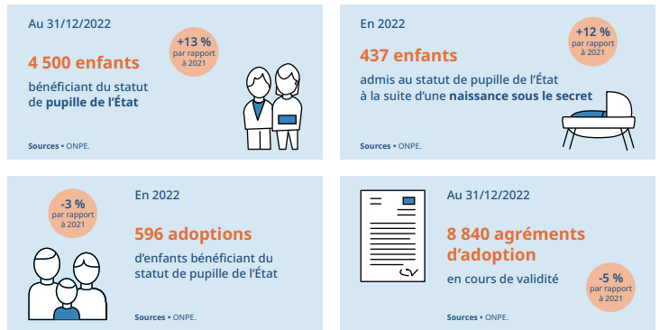

2 – Thématique et objectifs de l’appel à projets
2-1 Habitat & santé : un hébergement sécurisé pour l’intégrité physique et la santé mentale de l’enfant
Contexte
Le nouveau plan de lutte contre les violences faites aux enfants 2023-2027 a été lancé par le Gouvernement en novembre 2023 à l'occasion d'un nouveau Comité interministériel à l'enfance.
Les chiffres clefs :
- Violences physiques
  - Chaque semaine 1 enfant meurt sous les coups de ses parents.
  - En 2021, +16 % de violences intrafamiliales non conjugales par rapport à 2020 (selon le ministère de l’Intérieur), dont des violences physiques et sexuelles.
  - En 2022, le 119 a traité les situations de 40 334 enfants en danger ou en risque de danger.
  - 24 % des Français de plus de 18 ans estiment avoir été victimes de maltraitances graves dans leur enfance (sur un échantillon de 1 000 Français).
- Violences sexuelles
  - Chaque année 160 000 enfants sont victimes de violences sexuelles, dont 77 % au sein de la famille (estimation CIIVISE).
  - Les enfants en situation de handicap ont un risque 2,9 fois plus élevé d’être victime de violences sexuelles.
  - En 2021, 13 % des femmes et 5,5 % des hommes disent avoir subi des violences sexuelles dans leur enfance, dont 4,6 % des femmes et 1,2 % des hommes disent avoir subi des violences incestueuses (enquête INSERM).
- Sport
  - Chaque année, 1 enfant sur 7 est victime de violences dans le sport
- Numérique
  - En 2022, 31 % des parents déclarent que leur enfant a été au moins une fois victime de cyber-violence au cours de sa vie numérique.

En août 2022, plus de 42 000 enfants vivaient dans des hébergements d’urgence, des abris de fortune ou dans la rue (UNICEF France et Fédération des acteurs de la solidarité : baromètre enfants à la rue août 2022). La France compte 15 millions d’enfants sur son territoire. Un enfant sur cinq est pauvre.

Objectifs : Agir pour le développement, la santé et le bien-être des enfants en danger, en précarité, en situation de handicap
Logements d’urgence, foyers, MECS
Logements spécifiques avec accompagnement social, éducatif, scolaire
Villages d’enfants
Accompagnement des mineurs non accompagnés
Lieu d’accueil pour enfants en situation de handicap, maison de répit

2-2 Habitat & emploi : héberger et accompagner la scolarité pour lutter contre le décrochage scolaire et promouvoir l’insertion professionnelle
Contexte :
Les enfants protégés, en particulier ceux accueillis à l’aide sociale à l’enfance (ASE), sont plus nombreux à connaître des difficultés scolaires. Ils ont quatre fois plus de risques de redoubler dès le primaire et ont également, à 16 ans, 4 fois plus de risques d’être déscolarisés. Par ailleurs, 35 % des jeunes sortant de l’ASE n’ont aucun diplôme ou seulement le brevet, contre 16 % des jeunes de milieu populaire.
Le fonds de dotation KERNAE souhaite soutenir des projets innovants de logement dans le cadre de la protection de l’enfance (jeunes de moins de 21 ans).
Les projets soutenus devront inclure des dispositifs pour accompagner la scolarité et la formation des jeunes et ainsi œuvrer pour l’égalité des chances.

Objectifs : favoriser la réussite scolaire des enfants protégés
Solutions innovantes d’hébergement des enfants placés comprenant un volet éducatif pour la continuité et la réussite scolaire de l’enfant

2-3 Habitat & Environnement et du développement durable : accéder à un logement sain et durable
Contexte : logement sain pour une bonne santé (effets néfastes du mal-logement sur la santé, la scolarité, facteur d’isolement social)
Le fonds de dotation KERNAE souhaite soutenir des projets de logement des acteurs de la protection de l’enfance qui intègrent les enjeux environnementaux (construction, travaux d’amélioration de l’habitat, aménagement).

Objectifs : Accéder à un logement décent
Pouvoir accéder à un logement décent est un droit fondamental et un déterminant de santé majeur, reconnu comme tel par l’Organisation mondiale de la santé (OMS).
La santé des populations est en lien étroit avec la qualité des logements et leur localisation. Certaines populations sont plus fragiles, comme les enfants, et particulièrement sensibles aux conditions dégradées de leur habitation. Le logement est un important déterminant des inégalités sociales et territoriales de santé qui se cumulent lorsque le logement et l’environnement sont dégradés.

Le fonds de dotation KERNAE ambitionne de soutenir des solutions innovantes d’habitat, de logement à destination de la protection de l’enfance. Dans cette optique, les projets devront contribuer à réduire l’impact environnemental et favoriser notamment la sobriété énergétique des habitats, la transition écologique. Ils permettent d’accéder à une énergie durable à un coût abordable.
Exemple :
Promouvoir l’écoconstruction, l’économie circulaire (réemploi des matériaux), récupérateur d’eau pluviale,
Rénovation d’un bâti : lieu atypique …
Les projets de construction devront promouvoir par exemple l’écoconstruction, l’emploi des matériaux biosourcés notamment, contribuer au ZAN (zéro artificialisation nette).

3- Eligibilité de la structure et du projet :
- Projet porté par une structure d’intérêt général éligible au mécénat au sens des articles 200 et 238 bis du code général des impôts
NB : Il appartient au porteur de projet de prouver qu’il répond aux critères de l’article 238 bis du CGI et qu’il est autorisé à émettre des reçus fiscaux (selon le modèle type fixé par l’administration fiscale).
- Projet dont l’activité est listée dans l’article 200 b du code général des impôts : activité à caractère philanthropique, éducatif, scientifique, social, humanitaire, sportif, culturel ou concourant à la mise en valeur du patrimoine artistique ou à la défense de l’environnement naturel
- Projet d’innovation sociale : projet répondant à un besoin social peu ou mal satisfait par les dispositifs d’aide et d’accompagnement existants
- Projet répondant à un enjeu en termes d’habitat (logement, conditions de vie notamment)
- Projet se situant en Bretagne et dans le département de la Loire-Atlantique (44) et dans les zones limitrophes
- Projet correspondant à l’une des 3 thématiques de l’AAP :
□ Habitat et environnement / développement durable □ Habitat et emploi □ Habitat et santé
- Projet à fort impact social prévoyant une évaluation de l’impact : projet avec des objectifs concrets et des résultats constatables et mesurables
- Projet bénéficiant de financements complémentaires et bâti avec un budget précis et détaillé
- Projet pouvant être mis en œuvre dans les 12 mois suivant la validation par le conseil d’administration
- Les projets présentés devront impérativement être concrétisés (pour la partie soutenue financièrement par KERNAE) au 31 décembre 2025.

NB : Seuls les projets complets et déposés sur le site internet dans le délai imparti seront étudiés.
Seules les candidatures déposées en ligne et dûment complétées seront analysées. Toute candidature adressée par un autre moyen sera de plein droit écartée du présent appel à projets.
Pour toute autre précision veuillez vous référer au guide du porteur de projet : www.kernae.bzh

4- Soutien du fonds de dotation :
4-1 Modalités de soutien
Le fonds de dotation KERNAE consacre une enveloppe de 100 000 euros au présent appel à projets :
●Soutien financier de 10 000 euros maximum au porteur de projet pour frais de financement ou d’investissement consacré au projet présenté
En complément du soutien financier, le porteur de projet pourra bénéficier le cas échéant d’un soutien extra-financier par du mécénat de compétences ou par la mise en relation avec l’écosystème du Groupe CIB.
Le fonds de dotation KERNAE ne soutient pas :
▪les organisations à caractère religieux, confessionnel ou politique
●des événements ou manifestations ponctuelles (festivals, manifestations sportives, colloques, conférences, assemblée générales …)
Le fonds de dotation KERNAE ne finance pas :
▪Les frais de fonctionnement habituels (salaires et charges)
▪Les frais d’études de projet
▪Les besoins en trésorerie
▪Les projets individuels
▪Les projets achevés

Calendrier indicatif et non contractuel
●Appel à candidater à l’appel à projets : 10 septembre au 15 novembre inclus
●Instruction des dossiers : septembre – novembre 2024
●Comité de sélection des projets : décembre 2024
●Conseil d’administration pour validation des projets : décembre 2024
Le comité de sélection des projets est composé de salariés du Groupe CIB et d’experts associatifs.

4-2 Convention de mécénat
Une fois le soutien financier approuvé en conseil d’administration, une convention de mécénat est formalisée entre le fonds de dotation KERNAE et le lauréat.
Le premier versement est effectué dans le mois suivant la réception par le fonds de dotation de la convention signée par les deux parties.

5-Traitement des candidatures
5-1 Instruction
Toute candidature incomplète ou erronée sera rejetée.
Après instruction des dossiers complets par la Direction du fonds, une sélection sera présentée devant le comité de sélection de projets qui rendra un avis. Le soutien financier est accordé ensuite sur décision du conseil d’administration du fonds de dotation KERNAE.
Les lauréats seront prévenus par tout moyen selon les coordonnées transmises lors du dépôt de leur candidature (courriel, téléphone).

5-2 Droit à l’image
Tous les porteurs de projet ayant obtenu un soutien financier seront conviés à un événementiel dont la date et le lieu restent à confirmer à ce jour. La présence d’un représentant de chaque lauréat est obligatoire.
Les porteurs de projets , lauréats du présent appel à projets y participent et autorisent par ailleurs le fonds de dotation KERNAE à utiliser et à diffuser leur image (via des supports papier et internet) et les éléments caractéristiques de l’activité de leur projet. Ils acceptent la diffusion de supports de communication, photographies et vidéos pouvant être prises à l’occasion de leur distinction.
Le porteur de projet, lauréat, autorise le fonds de dotation KERNAE à utiliser et diffuser à titre gratuit et non exclusif son image et les photographies et/ou vidéos prises par le fonds de dotation KERNAE et destinées à une exploitation non commerciale.
Cette autorisation emporte la possibilité pour le fonds de dotation KERNAE d’apporter à la fixation initiale de l’image du porteur de projet – lauréat toutes modifications, adaptations ou suppressions qu’il jugera utile. Le fonds de dotation KERNAE pourra notamment l’utiliser, la publier, la reproduire, l’adapter ou la modifier, seule ou en combinaison avec d’autres matériels, par tous les moyens, méthodes ou techniques actuellement connues ou à venir. Les photographies et/ou vidéos ci-dessus mentionnées ont vocation à faire l’objet de représentation publique et de reproduction dans le monde.
Cette autorisation est valable pour une durée de 10 ans. Elle s’applique sur tous les supports matériels et immatériels, en tous formats connus ou inconnus à ce jour, et notamment, sans que cette liste ne soit exhaustive :
• Par la presse écrite, les réseaux sociaux, site web, application mobile et mailing
• Par télédiffusion de l’œuvre dans un lieu accessible, exposition et stand, affichage urbain, campagne d’affiche print, livre, projection publique, signalétique, bâche et banderole, vidéo ;
• Par publicité, brochure, catalogue, livre, flyer, carte de vœux, plaquette, objets promotionnels
Le fonds de dotation KERNAE s’interdit expressément de procéder à une exploitation des images susceptible de porter atteinte à la vie privée, à la réputation, à la dignité ou à l’intégrité du porteur de projet.
Le porteur de projet - lauréat garantit n’être lié par aucun accord avec un tiers, de quelque nature que ce soit, ayant pour objet ou pour effet de limiter ou empêcher la mise en œuvre de cette autorisation d’exploitation de son droit à l’image.

6 – Protection des données à caractère personnel
6-1 – Responsable du traitement des données personnelles
Les données personnelles recueillies dans le cadre de la participation à l’appel à projets sont obligatoires. Le fonds de dotation organisateur est responsable de leur traitement. L’absence de renseignement des mentions obligatoires aura pour seule conséquence l’impossibilité de participer à l’appel à projets.

6-2-Finalité du traitement des données personnelles
Ces données personnelles sont nécessaires à la prise en compte de la participation des candidats à l’appel à projets « Agir pour la protection de l’enfance : Favoriser l’égalité des chances par le soutien de projets d’amélioration des conditions de vie et de développement des enfants ».
Ces informations sont enregistrées et sauvegardées dans un fichier informatique.

6-3 – Destinataire des données personnelles collectées
Le fonds de dotation organisateur est destinataire des données collectées lors du présent appel à projets.
Le fonds de dotation KERNAE s’engage à la confidentialité des informations dont il a connaissance à l’occasion du recueil et du traitement des informations de la candidature des porteurs de projet.

6-4 – Durée de conservation des données personnelles collectées
Les données à caractère personnel des participants seront conservées pour une durée de 2 ans à compter de la décision du Conseil d’administration. À l’expiration de ces délais, le responsable du traitement s’engage à supprimer toutes les données collectées pour lesquelles l’autorisation de conservation n’a pas été obtenue. Celles-ci ne seront pas utilisées à des fins de sollicitations commerciales ni d’usage marketing. Elles ne seront ni vendues, ni échangées, ni cédées à des tiers, de quelque manière que ce soit.

6-5 – Droits des titulaires des données personnelles collectées
Conformément à la loi, vous bénéficiez d’un droit d’accès, de rectification, de portabilité et d’effacement de vos données ou encore de limitation du traitement. Vous pouvez également, pour des motifs légitimes, vous opposer au traitement des données vous concernant. Vous pouvez, sous réserve de la production d’un justificatif d’identité valide, exercer vos droits en contactant :
Le fonds de dotation KERNAE sis 1 Place François Mitterrand 22000 SAINT-BRIEUC.
A l'attention de la Direction du fonds de dotation, appel à projets 2024 « Agir pour la protection de l’enfance : Favoriser l’égalité des chances par le soutien de projets d’amélioration des conditions de vie et de développement des enfants ». Le lauréat dispose enfin du droit d’introduire une réclamation auprès de l’autorité de contrôle, à savoir la CNIL.
7 – Responsabilité du fonds de dotation
Toute participation au présent appel à projets entraîne l’acceptation sans réserve du présent règlement et la renonciation à toute réclamation. En cas de difficultés éventuelles non prévues au présent règlement ou en ce qui concerne son interprétation ou son application, l’organisateur sera seul compétent et sa décision sera souveraine et sans appel.
Le fonds de dotation KERNAE se réserve le droit d’écourter, de proroger, de modifier ou d’annuler le présent appel à projets si les circonstances l’exigeaient, sans pouvoir être tenue pour responsable des éventuelles conséquences de ces décisions.
Le fonds de dotation KERNAE se réserve le droit de ne pas attribuer la totalité de l’enveloppe en cas d’insuffisance de candidatures ou au regard de la qualité des dossiers.
La responsabilité du fonds de dotation KERNAE ne saurait être encourue si, pour un cas de force majeure ou indépendant de sa volonté, le présent appel à projets devait être modifié, écourté ou annulé. Aucune indemnité ne pourra être réclamée de ce chef.
Le présent règlement est soumis exclusivement à la loi française.

8 – Dépôt du règlement
Le présent règlement est disponible sur le site internet du fonds de dotation KERNAE.
Des additifs (ou en cas de force majeure, des modifications à ce règlement) peuvent éventuellement être publiés pendant l’appel à projets. Ils seront considérés comme des annexes au présent règlement.

